|  |  |
| --- | --- |
| 班级 |  |
| 姓名 |  |
| 学号 |  |
| **相关梳理：**  1.城市形成与发展的区位因素  2.城市功能种类  3.城市的辐射功能是如何体现的（如何带动周边地区发展）  4.城市辐射功能的影响因素及提升途径 | |

城市的辐射功能

**◆课标要求**

1.以某大都市为例，从区域空间组织的视角出发，说明大都市辐射功能。

**◆学习目标**

1.了解城市功能、城市的辐射功能等相关概念；

2.结合实例，分析大城市的辐射功能的体现与影响。

**◆学科术语**

城市区位、城市功能、城市体系、工业化、城镇化、辐射功能、城市腹地[1]

**一、预习反馈：**阅读课本40-42页，完成下列问题并在书上做好重要标记：

★①城市功能（职能）是城市在一定范围内的社会经济生活中所发挥的作用，主要有 等功能，有的城市功能单一，有的功能多样。

②城市的辐射功能，是指 。

③一般来说，城市腹地范围越大， ，城市发展 越大，城市辐射功能越强。

④城市发展与腹地的关系：一方面， 。另一方面，

。

⑤从空间组织看，一定区域内不同等级的城市构成城市体系，通过 、 、 、 流将区域内城市联系起来。城市 越大、交通越便捷、 范围越大，其在城市体系中地位越高。

**二、互动释疑**

**活动一：在区位理论指导下分析上海市发展的区位条件**

【补充】城市发展的区位因素有：①自然因素：地理位置、地形、气候、河流（水源）、自然（矿产）资源；②社会经济因素：农业基础、交通、政治（政策）、军事、宗教、科技、旅游等；

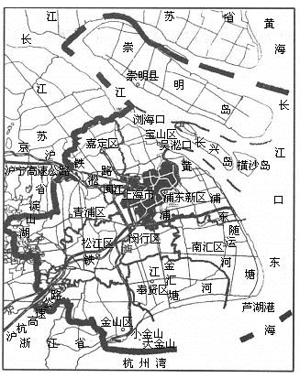③生态承载力因素：资源是否短缺、环境是否脆弱等。

**材料一** 上海市位于长江三角洲的东南端，位居我国南北海岸线的中点以及长江的出海口。总人口2475万（2022年），是我国人口规模最大的城市。在鸦片战争以前，上海只是一个港口，城市规模还不如宁波，五口通商后，海港作用突显，上海仅用了不到20年的时间，跃升为全国第一大港。到20世纪初，上海城市规模跃居全国第一。

**材料二** 世界大都市的发展历程表明，中心城市对周边地区的影响，首先起主导作用的是积聚，即先把资源集中到中心城市，然后才是辐射带动，加快周边地区的发展。

问题1：评价上海成为我国经济中心城市的区位条件。

问题2：上海城市形成早期，哪些要素向上海积聚？上海形成了哪些突出的城市功能？

问题3：上海城市功能突出，试结合下表，分析上海城市功能突出的原因（影响因素）

|  |  |  |  |  |  |
| --- | --- | --- | --- | --- | --- |
| 城市功能 | 生产功能 | 创新功能 | 集散功能 | 服务功能 | 管理功能 |
| 体现方式  （影响因素） |  |  |  |  |  |

**活动二：在尺度思想与可持续发展指导下分析上海的辐射功能及其影响**

**材料三** 长三角地区城市分布图

**材料四** 2022年10月13日，上海发布《上海市交通发展白皮书》：一方面，加快共建“轨道上的长三角”，打造多网融合的轨道交通网络。实现近沪地区1小时、上海大都市圈1.5小时、长三角主要城市2小时可达。另一方面，统筹推进跨区域交通基础设施建设。增强省际高速公路服务能力，加强长三角内河高等级航道建设标准和推进时序有效对接，构建“连接苏浙、对接海港”的内河高等级航道网。

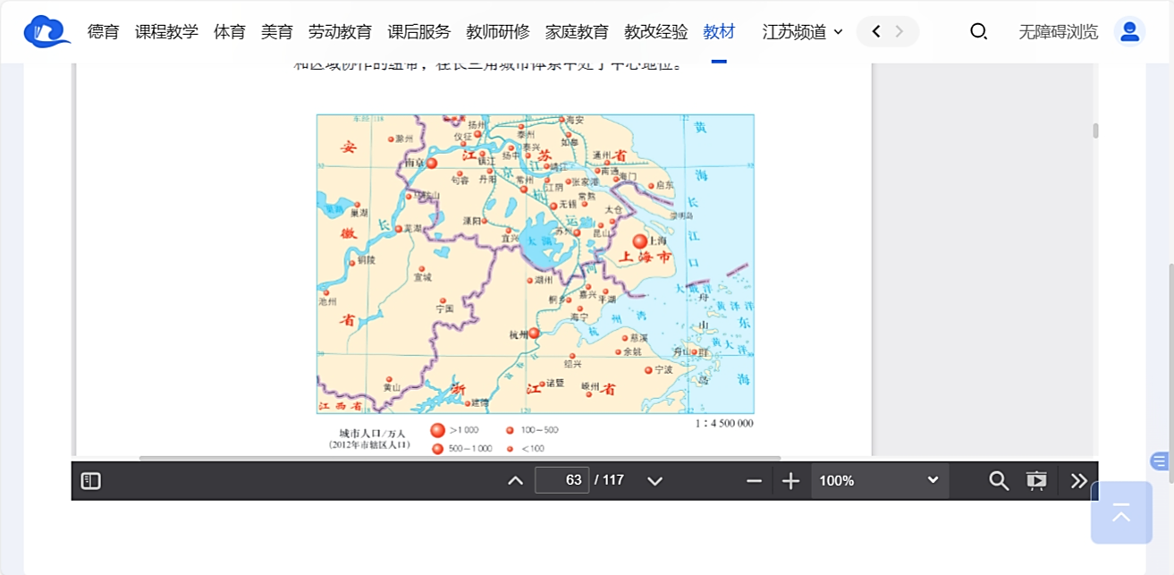**材料五** 上海虹桥、浦东两大机场是中国主要的航空枢纽机场。上海自贸区是中国主动对接CPTPP（全面与进步跨太平洋伙伴关系协定）规则开展的先行先试地区，积极推进制度创新，积累经验。上海拥有发达的制造业基础，尤其在汽车、电子、航空航天等领域。上海拥有68所高校，本科及以上人口占比22％（2020年），位居我国城市第二。上海的海派文化“海纳百川，兼容并蓄”。

问题3：结合材料一，以上海、张家港为例，比较城市服务功能的大小与多少。

|  |  |  |  |
| --- | --- | --- | --- |
| 城市 | 城市等级 | 同类数量 | 服务范围 |
| 上海 | 超大城市 |  |  |
| 杨舍镇 | 小城市 |  |  |
| 城市 | 服务种类 | 服务层次 | |
| 上海 |  |  | |
| 杨舍镇 |  |  | |

问题4：有专家认为，大都市的辐射功能主要体现在以下几个方面。结合材料完成下表。

|  |  |  |  |  |
| --- | --- | --- | --- | --- |
| **城市的辐射功能** | **对应城市功能** | **上海的相关辐射功能评价** | **对腹地的影响** | **辐射功能发挥对上海的影响** |
| 产业带动功能 | 生产 | 上海经济实力雄厚，通过产业分工与产业转移，形成优势产业体系，带动腹地经济发展 | 承接产业转移，形成分工合作，促进工业化，促进经济发展 | 通过技术创新和产业转移，有利于大都市产业、资金等寻找新的发展机会，促进自身产业升级； |
| 科技创新功能 | 创新 |  |  |
| 交通枢纽功能 | 集散 |  | 加强对外联系，增加就业、扩大市场 |  |
| 都市核心功能 | 服务  管理 | 服务方面① ；  管理方面② ；  ③大都市通过分散城市职能，建设卫星城，促进腹地城镇化。 | 获得资金及管理经验，  提升城镇化水平 | ①提升自身现代服务业的层次、能力和水平。  ② |

**材料六** 上海是我国1984年首批开放的沿海开放城市之一，目前世界500强企业已有400余家在此落户，上海已成为我国最大的经济中心，正向现代化国际大都市迈进。1992年武汉成为长江沿岸开放的五个城市之一，现在已成为我国内陆地区重要的经济中心。图为长江中下游区域图。

问题5：在带动区域发展过程中，上海比武汉有更突出的优势条件，归纳影响城市的辐射功能的因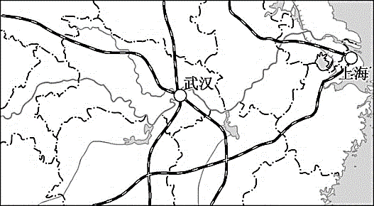素，如何提升城市的辐射功能？

**【巩固练习】**

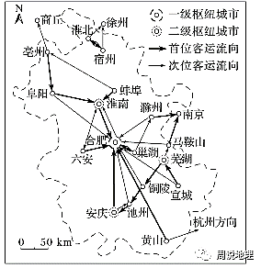同城化是指两个或两个以上相邻城市紧密联系、协调发展、共享发展成果的现象。公路客流能够反映城市间的日常人口流动方向和强度，是分析判断城市间关系的重要指标。下图示意安徽省2011年8月行政区划调整前的中心城市间公路客流状况。滁州的首位客运流向为南京，次位客运流向为合肥，两个方向的客流量相差很小。据此完成1～2题。

1．下列城市组合中，最适宜推进同城化的是(　　)

A．安庆—池州         B．合肥—巢湖

C．亳州—阜阳         D．芜湖—铜陵

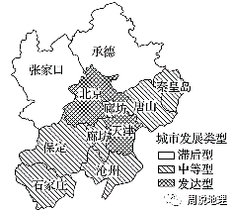2．合肥虽为滁州的次位客运流向，但滁州发往合肥的客流量与发往南京的相差很小，其主要原因是(　　)

A．南京经济发展水平高 B．滁州与南京距离更近

C．滁州与合肥行政联系密切D．合肥与南京均为省会城市

有学者把邻近大都市区中心城市的外围、经济发展水平相对落后的区域称之为“大都市阴影区”，其范例在中国不在少数，如京津冀城市群邻近中心城市北京、天津的外围地区，经济发展水平较中心城市显著落后，北京北部的城市张家口、承德经济发展水平更为落后。读“京津冀城市群经济发展水平综合指数图”，回答3～4题。

3．张家口、承德成为“大都市阴影区”主要是因为与中心城市(　　)

A．交通联系不便         B．信息交流较少 C．产业部门类似         D．产业联系较弱

4．今后，京津冀地区发展应注重促进中心城市(　　)

A．服务范围拓展         B．服务功能转移 C．服务职能增加         D．服务对象转变

国家发改委在2019年4月8日印发的《2019年新型城镇化建设重点任务》的文件中指出，新型城镇化战略应突出强调以大城市引领的城市集群模式(都市圈)。统计数据显示，近年来北京、上海、广州、深圳等一线城市迁入的人口主要来自周边中小城市。据此完成5～6题。

5．以大城市引领的城市集群模式(都市圈)有利于(　　)

①消除中心城市城镇化过程中存在的问题　②优化生产要素空间配置　③扩大中小城市服务范围　④促进城市间产业分工协作

A．②③   B．①④   C．①③   D．②④

6．近年来北京、上海、广州、深圳等一线城市迁入的人口主要来自周边中小城市的原因最可能是(　　)

A．中心城市产业结构调整 B．中小城市环境质量下降

C．中心城市“虹吸效应”显著 D．中小城市交通拥堵加重

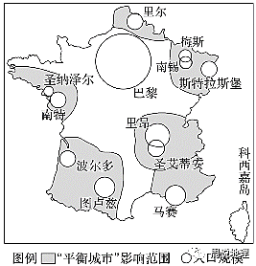法国区域经济发展不平衡现象在欧盟国家较为典型。历史上，法国长期高度中央集权，巴黎一直是其政治中心。法国的人口、生产、服务活动高度集聚于巴黎，大巴黎地区人口数量为第二位城市里昂的7倍以上，20世纪60年代，法国选择了若干边缘城市集聚区建立“平衡城市”，阻滞人口和产业向巴黎集中，以消除巴黎与其他地区之间发展的高度不平衡问题。读“法国‘平衡城市’影响范围示意图”，回答7～9题。

7．法国人口高度集聚于巴黎的主导因素是(　　)

A．地形         B．资源 C．交通         D．政治

8．法国建立“平衡城市”的主要目的是维持边缘城市集聚区的(　　)

A．服务门槛   B．服务种类 C．服务等级  D．服务范围

9．“平衡城市”规划的主要目标是优化法国城市的(　　)

A．空间结构         B．规模结构 C．产业协作         D．城镇化进程

10．阅读图文材料，完成下列要求。

材料一　上海市是长三角城市体系中唯一的超大城市，是长三角区域发展的龙头和区域协作的纽带。左图为长三角主要城市分布图，右图为2014年上海市对长三角部分城市辐射强度示意图。

材料二　改革开放以来，随着苏通大桥和崇启大桥等相继建成，上海和南通两地联系日益紧密，南通50%以上的企业与上海有合作，并逐渐发展出三种产业模式：一是研发在上海、生产在南通。生物医药、工业机器人、半导体等领域高端制造环节加快向南通转移。二是孵化在上海、转化在南通。不少项目与上海知名高校、科研院所深化科技研发合作，在南通实现产业化。三是前台在上海、后台在南通。企业把总部营销窗口设在上海,而金融后台、呼叫中心、工业设计等配套产业逐步在南通集聚。

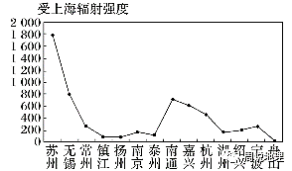 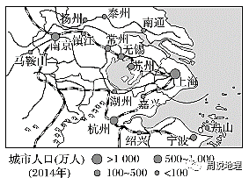

(1)从区域空间组织角度阐释上海对周边区域辐射功能强的主要原因。（6分）

(2)分析2014年上海市对长三角不同城市辐射强度的分布特征。(4分)

(3)从辐射方式和内容等角度，阐述上海对南通的辐射作用。（6分）

(4)上海对外辐射，对上海自身的发展有什么意义？（6分）

【参考答案】

因素：地理位置、交通条件、经济水平、人才队伍与科技实力（创新能力）、资源条件等。

如何提升：加快城市群建设，形成分工合作；进行产业升级，提升经济实力；加强基础设施建设，完善交通和通讯条件；吸引人才，促进科技创新；

|  |  |  |  |  |
| --- | --- | --- | --- | --- |
| **城市的辐射功能** | **对应城市功能** | **上海的相关辐射功能评价** | **对腹地的影响** | **对大都市自身的影响** |
| 产业带动功能 | 生产 | 上海经济实力雄厚，通过产业分工与产业转移，形成优势产业体系，带动腹地经济发展 | 承接产业转移，形成分工合作，促进经济发展 | 通过技术创新和产业转移，有利于大都市产业、资金等寻找新的发展机会，促进自身产业升级； |
| 科技创新功能 | 创新 | 上海文化繁荣，高等院校和科研院所多，人才多，创新能力强 | 更新观念，提升技术水平 |
| 交通枢纽功能 | 集散 | 地理位置优越、海陆空交通便利，腹地范围广，有利于人流、物流集散，提升辐射功能、扩大辐射范围 | 加强对外联系，增加劳动力就业，扩大消费市场 | 通过发达的交通和通信网络，有利于城市与腹地形成分工合作，优化生产要素配置，降低成本，提高效率； |
| 都市核心功能 | 服务  管理 | 上海城市等级高，服务种类多、层次高，辐射功能强；  上海政策优越，通过制度先行先试，为其他地区的管理提供参考；  大都市通过分散城市职能，建设卫星城，促进腹地城镇化。 | 获得资金及管理经验，  提升城镇化水平 | 提升自身现代服务业的层次、能力和水平。  通过分散城市职能，有利于缓解中心城市产业活动过度集聚、交通拥堵、地价上涨及环境污染等问题；（缓解城市化带来的问题）。 |

B C D B D C D D B B C

(1)①地理位置优越；②城市等级高，综合服务能力强；③产业众多，经济水平高；④交通通信发达，方式多样，联通效率高，强度强；⑥人才多，科技创新能力强。

(2)①辐射强度分布不均；②苏州、无锡、南通、嘉兴由于距离上海较近，与上海之间交通便利，地理位置优越，受上海辐射强度大；③其中苏州最大；④舟山、扬州等城市因距离上海较远，交通不便，受上海辐射强度较小。

(3)①依托苏通大桥等通达的交通网络，促进上海与南通之间人和物的流动，为南通农产品提供消费市场；②加强与南通产业分工合作，为南通提供资金、技术和经验，促进经济发展;③使南通承接产业转移，促进产业发展和升级；④提高南通的城镇化水平

(4)①有利于上海解决中心城市产业活动过度集中、交通拥堵、地价上涨及环境污染等问题(城镇化问题)；②原来的主导产业向其他地区转移，为发展高科技产业和现代服务业提供发展空间(新工业用地)；③有利于大都市把资金、技术、人力集中到新兴产业的发展上(资金与技术) ，促进产业升级。

1. 城市腹地：与城市具有紧密经济、文化联系的毗邻地区，也称城市的服务范围。